Universidad de Sevilla  
Escuela Técnica Superior de Ingeniería Informática

DEVELOPMENT CONFIGURATION REPORT - D01



**C1.04.02**

**Repositorio**: [https://github.com/josrojrom1/C1.04.02](https://github.com/josrojrom1/C1.04.02%C3%A7)

**Autores:**

josrojrom1@alum.us.es

**Date:** 16/02/2023

**Tabla de contenidos**

**Resumen** **2**

**Tabla de revisión** **2**

**Introducción** **2**

**Contenido** **3**

**Bibliografía** **5**

# Resumen

En este documento se encuentra la información relativa al proceso de construcción del entorno de desarrollo y la gestión de de la integración contínua sin entrar en detalle sobre el proceso técnico de instalación pero atendiendo a unos resultados que todos los miembros hemos obtenido garantizando el correcto funcionamiento de estos.

# Tabla de revisión

| **Versión** | **Fecha** | **Descripción** |
| --- | --- | --- |
| V1 | 14/02/2023 | Creación del primer documento Devel. Report. |
|  |  |  |

# Introducción

En la siguiente página se muestran las distintas partes del entorno de desarrollo con sus correspondientes capturas obtenidas en todos los sistemas finales funcionando adecuadamente.

# Contenido

Para configurar el entorno de trabajo del equipo, todos los integrantes del grupo de desarrollo seguimos las directrices de las presentaciones dadas en las horas de tutoría. Cada persona configuró su ordenador para poder trabajar en el proyecto siguiendo exactamente el proceso de instalación, y para trabajar sobre ficheros del proyecto en común se creó un repositorio en Github y se hizo *push* del proyecto starter modificado tal y como se nos recomendó en teoría.

Todos los integrantes del grupo han probado a ejecutar el proyecto tal y como se describe en la documentación sin problemas, contemplando que se cumplen los siguientes puntos:

* Workspace en el escritorio funcionando corretamente
* JDK adecuado y sin errores
* Trabajar con la última versión del proyecto base
* Base de datos funcional (esto incluye el launcher)
* Ausencia de problemas en la integración contínua (esto incluye problemas de autorización a Github (token) y sus correspondientes commits)
* Dbeaver + mariadb funcionando sin problemas

Finalmente se mostrarán unas capturas a modo de verificación de los anteriores puntos. Dichas capturas han sido obtenidas por todos los integrantes pero se mostrarán una sola vez para simplificar el documento.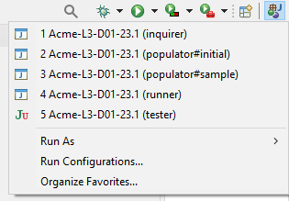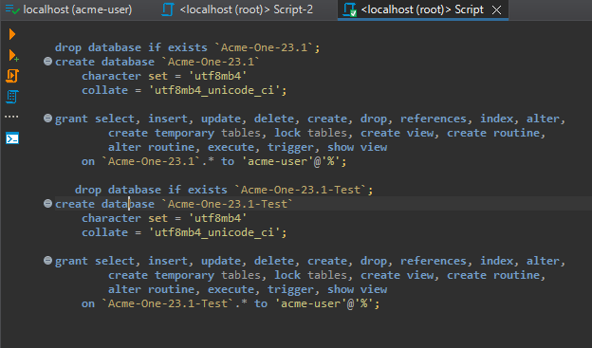

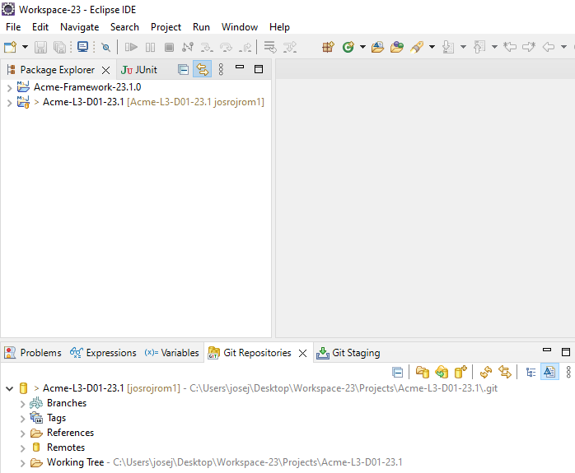

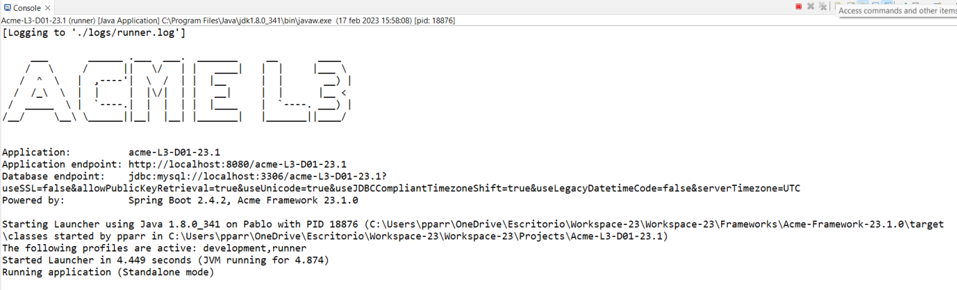

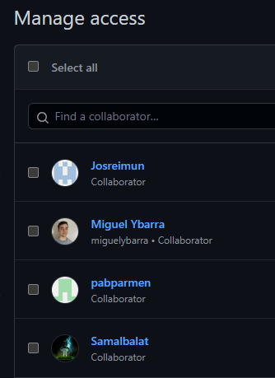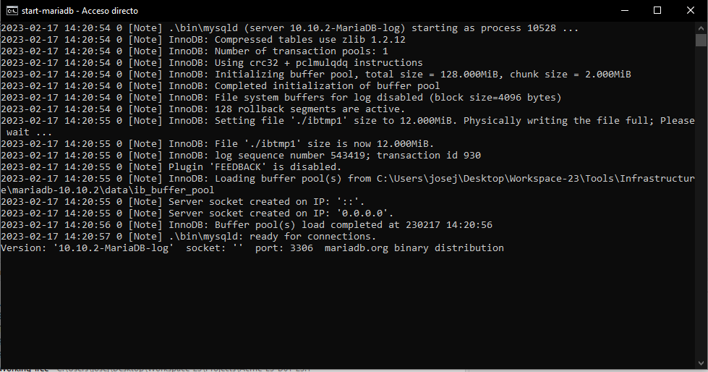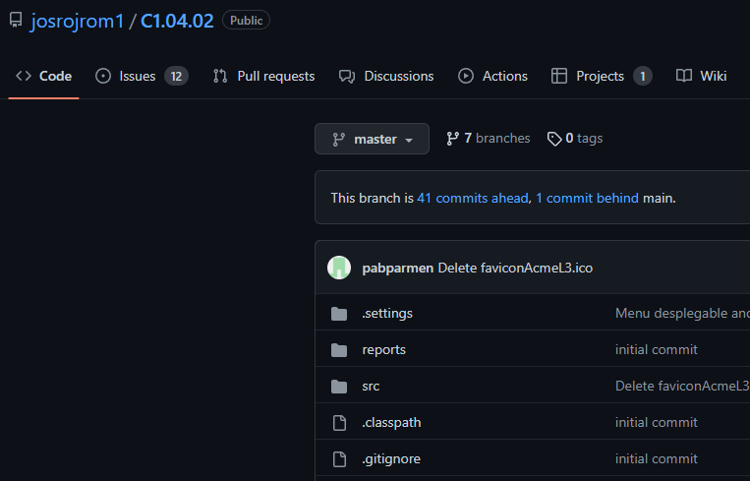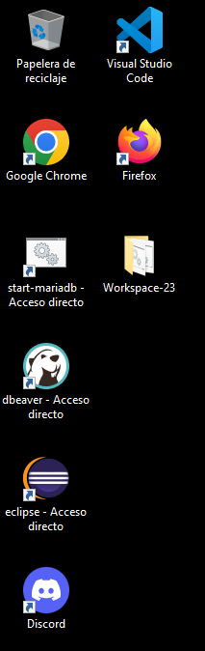

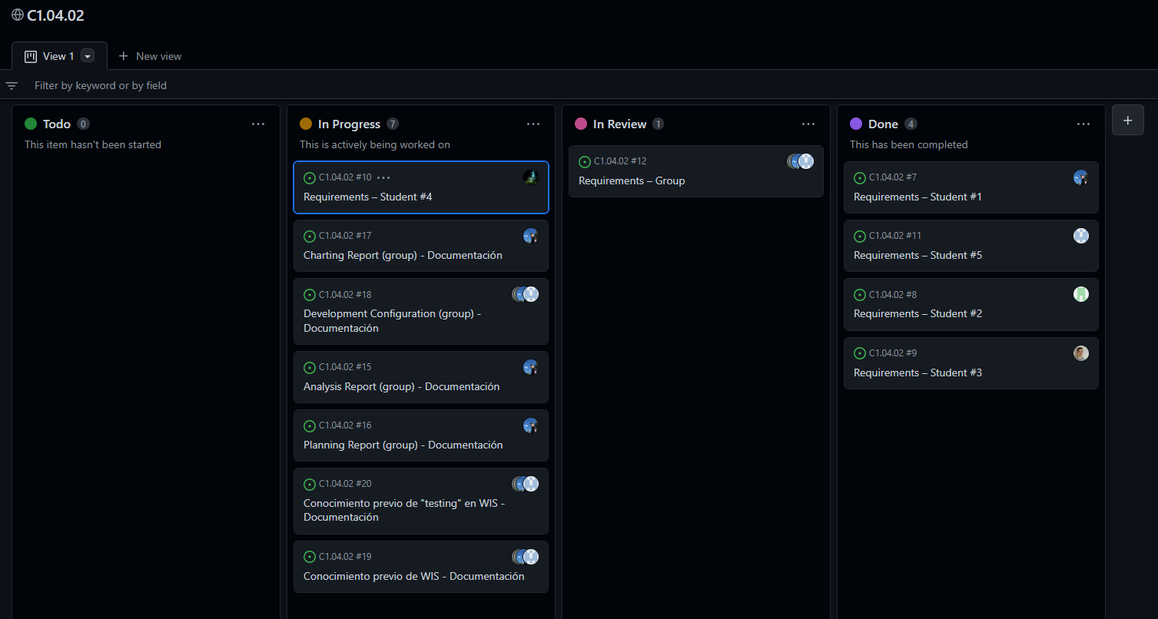

# Bibliografía

* 08 Annexes - documentation
* 02 Requirements - Group documentation